**平台抽象层设计说明书**

|  |  |  |  |  |  |
| --- | --- | --- | --- | --- | --- |
| **版本号** | **日期** | **编写** | **审核** | **核准** | **摘要** |
| V0.1 | 2020/09/23 | 张京海 |  |  | 1.初步定义硬件抽象层和系统抽象层 |
|  |  |  |  |  |  |
|  |  |  |  |  |  |
|  |  |  |  |  |  |
|  |  |  |  |  |  |
|  |  |  |  |  |  |
|  |  |  |  |  |  |
|  |  |  |  |  |  |
|  |  |  |  |  |  |
|  |  |  |  |  |  |
|  |  |  |  |  |  |
|  |  |  |  |  |  |

**(内部资料，请勿外传**)

目录

**1概述** 3

**1.1** **术语和缩略语** 3

**1.2** **参考资料** 3

**1.3** **文件范围** 3

**2** **总体设计** 3

**2.1** **总体架构设计** 4

**2.2** **目录分层** 4

**3** **详细接口设计** 4

**3.1** **HAL层接口设计** 4

**3.2** **SAL层接口设计** 4

**4** **命名规范** 4

**4.1** **命名原则** 4

**5** **修改模块规范** 4

**5.1** **修改模块示例** 4

**5.2** **添加模块示例** 4

**6** **错误码设计** 4

**6.1** **错误码表** 4

**7** **开发计划** 4

**7.1** **计划周期** 4

**1概述**

* 1. **术语和缩略语**

|  |  |  |  |
| --- | --- | --- | --- |
| **序号** | **英文缩写** | **英文全称** | **中文名称** |
| 1 | PAL | Platform Abstract Layer | 平台抽象层 |
| 2 | HAL | Harddware Abstract Layer | 硬件抽象层 |
| 3 | SAL | System Abstract Layer | 系统抽象层 |

* 1. **设计思路**

1. 采用C语言面向对象设计。代码风格与linux kernel基本一致
2. 采用多种设计模式：单一职责，开闭原则，依赖倒置等设计模式。
3. 命名规范：小写字母与下划线组合，与linux driver编码规范一致。

## **文件范围**

1. 适用于硬件抽象层及系统抽象层研发人员参考开发使用。
2. 适用于应用层代码框架和编译框架的参考

# **总体设计**

* 1. **总体架构设计**

**HAL对硬件设备的抽象定义，实现跨平台。**

**SAL对系统接口的抽象定义，实现跨系统。**

* 1. **模块目录结构**
* **HAL层模块目录结构**

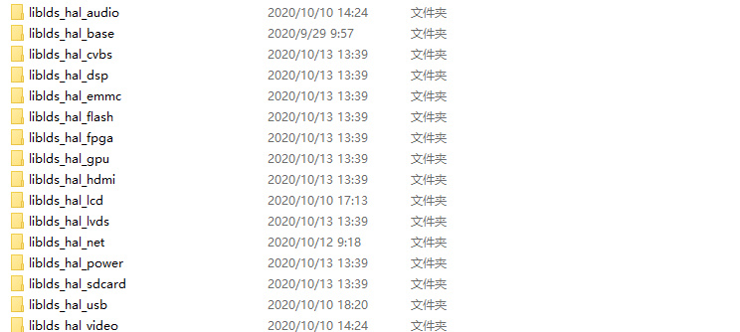

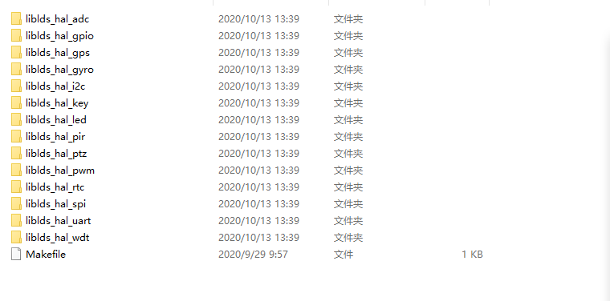

* **SAL层模块目录结构**

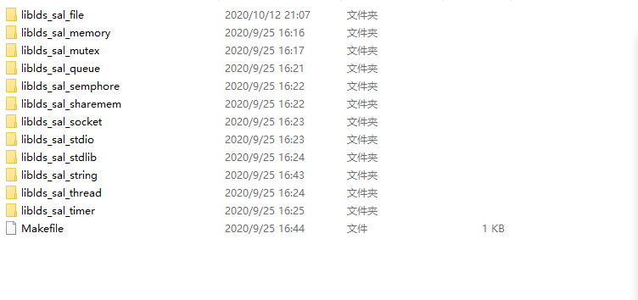

# **详细接口设计**

* 1. **HAL层接口设计**

1. **见代码框架HAL层详细接口定义**
   1. **SAL层接口设计**

### **见代码框架SAL层详细接口定义**

# **命名规范**

* 1. **命名原则**

1. **与linux内核代码设计一致.**

# **修改模块原则**

1. **没有用到的接口不用删除，不适用即可**
2. **没有的接口在对象内部添加.**
3. **接口参数尽量考虑通用性**

# **错误码设计**

* 1. **错误码表**

1. **详细请见每个模块的错误码设计枚举值**

# **开发计划**

* 1. **计划周期**

1. **半个月代码框架设计**
2. **1个半月代码功能实现**
3. **1个月单元测试**